В регионах активизировались мошенники, выдающие себя за сотрудников МЧС России

Под видом сотрудников Государственного пожарного надзора злоумышленники замечены в различных регионах страны. За соответствующее вознаграждение они обещают избавить юридических лиц от проверок.
Преступники приходят не только к бизнесменам, но и к простым гражданам. Они ходят по подъездам и предлагают купить огнетушители и пожарные извещатели по сходной цене.
Незнакомцы с поддельными удостоверениями начинают проверять все и сразу, например, электропроводку и газовое оборудование. Потом уговаривают приобрести у них якобы обязательные к установке приборы. При этом лжепожарные пытаются давить психологически. Аферисты продают огнетушители и пожарные извещатели в разы превышающие цену в магазине. При отказе купить оборудование угрожают последующими проверками и штрафами.
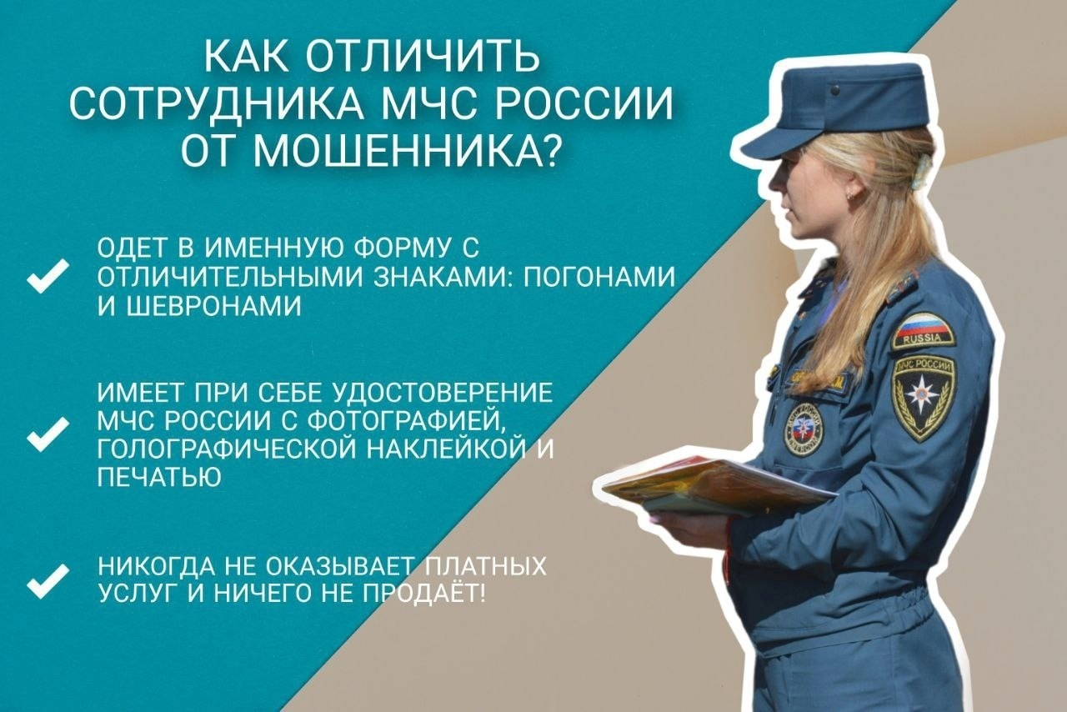
ФГКУ «Специальное управление ФПС №36 МЧС России»

